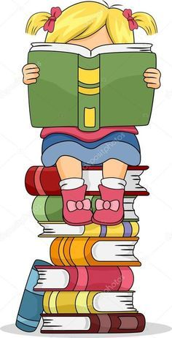
COMPRENSIÓN LECTORA AL HOGAR
“No dejes para mañana lo que puedes leer hoy”
Profesora: Jimena Zech P.
NOMBRE:………………………………………………………………………………………………………………………
CURSO:…………………… FECHA:………………………………………………………………………………………
NOTA: ……………………. FIRMA APODERADO:…………………………………………………………………
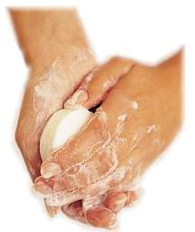
Para lavarse las manos:

- Mójate las manos y cierra
inmediatamente la llave.

2. Toma el jabón y jabónalas.

3. Abre la llave y enjuágate.

4. Cierra la llave y sécate.

1. ¿Qué te enseña este texto?
A
Cómo hay que lavarse las manos.
B
Cómo usar el jabón de manos.
Cómo arreglar una llave de agua.
C

2. Según el texto, ¿con qué hay que lavarse las manos?
C
A
B
Solo con agua.
Con agua y jabón.
Con colonia.

3. ¿Cuál es el primer paso que hay que hacer?
B
A
C
Tomar el jabón.
Abrir la llave.
Mojarse las manos.

4. ¿Qué hay que hacer al final?
C
A
B
Secarse las manos.
Jabonarse bien.
Cortarse las uñas.
5. ¿Por qué en el paso 1 se pedirá que cierres inmediatamente la llave?
A
Para que no se mojen las manos.
B
Para no gastar tanta agua.
C
Para que no se moje la toalla.

6.- Actualmente ¿Por qué es tan importante lavarse las manos?
A
Porque hay escasez de agua.
B
Por pandemia del Covid 19.
C
No tiene mayor importancia.

7.- Escribe las palabras que faltan en este párrafo, para explicar lo que ocurre en el texto que leíste.

Lavarse las _____________ es muy importante. Lo _______________ que debes hacer es abrir la ________________ mojarte las manos y luego ______________ inmediatamente la llave. Debes jabonarte bien con el ____________ y luego secarte muy bien, pero antes debe cerrar la llave.

